2010年大连市高三第二次模拟考试参考答案及评分标准
理科综合能力测试
生物部分
第Ⅰ卷共21小题，每小题6分，共126分。
一、选择题：本题共13小题，每小题6分，共78分。
1.C 2.B 3. C 4.D 5.B 6.A
第Ⅱ卷共19题，共174分。
(一)必考题（11题，共129分）
29.（除注明外，每空1分，共12分）
⑴增加CO₂的供应 增强光照
⑵①单位时间内的O₂释放量 排除温度对实验结果的干扰，使结论准确、科学（或：排除温度对实验结果的干扰） 样本量太小，误差大（其他合理答案可酌情给分）
②CO₂浓度 光照强度（两空顺序不能颠倒） 甲
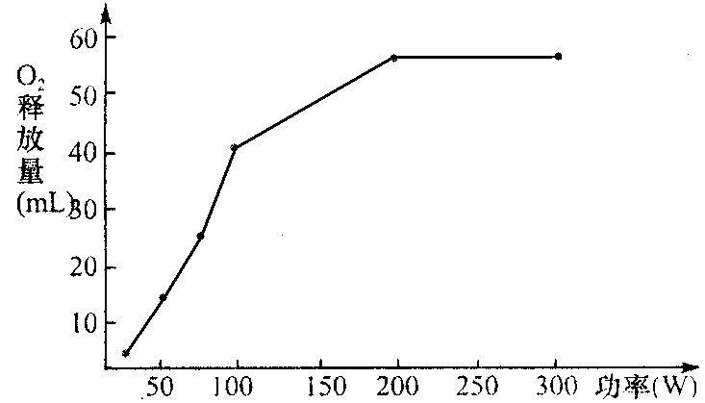
③见图17（2分）
图17
在一定的光照强度范围内，光合作用强度
随着光照强度的增加而增强；超过一定的光照强度范围，光合作用强度不再随光照强度的增加而增强（2分）
30.（除注明外，每空1分，共9分）
⑴a^{d} 、a^{D}、a＋ （全对才给分）⑵不定向性 ⑶a^{D}对a＋、a^{d} 为显性，a＋对a^{d}为显性（2分。少答给1分，其余情况不给分）
⑷因为两个亲本不可能同时提供a^{D}基因，否则两个亲本都是雄性
⑸a^{D}a^{d}
⑹让两性植株自交，观察后代的性状分离情况。如果后代都是雌雄同株，则亲本基因型为a＋a＋；如果后代有性状分离，且雌雄同株：雌性植株=3：1，则亲本基因型为a＋a^{d}
（3分。不答分离比也可。如答成测交分析正确的话给2分）
31. (除注明外，每空1分，共10分)
（１）促性腺激素释放激素、性激素（少答给0.5分）
（２）淋巴因子 效应T 凋亡
（３）皮肤中冷觉感受器→相关传入神经→下丘脑体温调节中枢→相关传出神经→骨骼肌收缩（2分。全对才给分）
（４）①抗体 与相应的抗原发生特异性结合 ②过敏原 否
32.（除注明外，每空1分，共8分）（1）a 探究食物对丙种群数量的影响（2分。本题答案还有多种，如气候、天敌、传染病等，只要合理就给分）
（2）显著提高了群落充分利用阳光等环境资源的能力（或答出：植物充分利用阳光和动物充分利用食物空间给满分。只答利用阳光不给分）
（3）增多 减少 （两空顺序不能颠倒）
（4）分解者
⑸A
(二)选考题（8题，每科选做1题，共选做3题，共45分）
39.（除注明外，每空1分，共15分）
⑴压榨 压榨 过滤 再次过滤
⑵焦糊 水解
⑶10h
⑷无色透明
⑸单核 醋酸洋红 焙花青—铬矾
⑹生长素 细胞分裂素（两空顺序可以颠倒） 在柑橘个体发育过程中，不同的细胞中遗传信息执行情况不同，细胞分化形成不同的组织和器官（2分。其他合理答案可酌情给分）
40.（除注明外，每空1分，共15分）
⑴目的基因 酶A
⑵表达和发挥作用（2分。少答给1分，其余情况不给分） DNA分子
⑶ DNA分子杂交（或分子杂交）（2分） 抗原—抗体杂交（2分）
⑷浆（或：效应B、或：B淋巴）（2分） 既能无限增殖又能产生特定抗体（2分。全对才给分）
⑸全能性高 植物组织培养

化学部分
一、
7、B 8、C 9、C 10、D 11、A 12、D 13、C
二、26、（14分）₊₊₊₊₊₊₊₊₊（1）X溶液是浓H₂SO₄（1分），作用是防止SO₂与水接触（1分，其它合理答案参照给分）
(2）50%（2分）SO₃²⁻+2H⁺=SO₂↑+H₂O（3分） Ba²⁺+SO₄²⁻=BaSO₄↓ （2分）
( 3）将反应装置冷至室温后，再上下移动量筒，使量筒与甲瓶内液面保持水平，然后读取体积。（其它合理答案参照给分，3分）
( 4）产生沉淀的物质的量为0.04mol，而加入的硫酸物质的量为0.03mol ，所以必有硫酸钠（其它合理答案参照给分，2分）
27、（15分）
（1）氧气、盐酸 （2分）
制化肥、炸药、农药、染料、盐类、精炼石油、除锈、制挥发性酸等。（2分，只要有答错没有分）
（2）2SO₂+2H₂O+O₂=2H₂SO₄ (3分)
(3) 第三周期 第ⅥA族 （2分）
（4）SO₂+2Fe³⁺+2H₂O=SO₄ ²⁻+2Fe²⁺+4H⁺ （3分）
（5）3Cl₂+S+4H₂O=6HCl+H₂SO₄ （3分）
28、（14分）
（1）O₂+2H₂O+4e⁻=4OH⁻ （2分）
(2)（Ⅰ）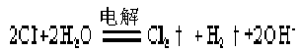 （3分）（II）Cu²⁺+2e⁻ = Cu （2分）
（3） ①280 （3分）
②AB(2分)
③c(K⁺)＞c(OH⁻)＞ c(CH₃COO⁻) ＞c(H⁺)或c(K⁺)＞c(CH₃COO⁻)＞c(OH⁻) ＞c(H⁺)或 c(K⁺)＞c(CH₃COO⁻)=c(OH⁻) ＞c(H⁺) （答对一个就给2分）
36、（15分）
（1）①H₂SiF₆+6NH₄HCO₃==6NH₄F+H₂SiO₃↓+6CO₂↑+3H₂O（3分）
② NH₄F+NaCl==NaF↓+NH₄Cl （3分）
（2）Ⅰ是过滤，II是洗涤 Ⅲ是结晶 IV重结晶（4分，其它合理答案参照给分）
（3）待母液全部滤出后，再向滤纸上加蒸馏水至恰好浸没晶体，静置让其滤出。重复操作2-3次，以除去晶体表面的杂质（3分,其它合理答案参照给分）
（4）保证H₂SiF₆能全部反应，防止生成Na₂SiF₆沉淀（2分）
37、（15分）
(1)3d⁶4s² (2分 ) (2)sp (2分) N₂ (1分) CN⁻ (1分) （其它合理答案均给分） (2分) (3)分子晶体 (2分)（4）MgO 高于CaO(2分) N_{A} =36/(da³ ) (3分)
38、（15分）
（1）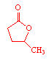（2分） 戊二酸 （2分）
（２）取代 （２分） 加成（１分）
（３）
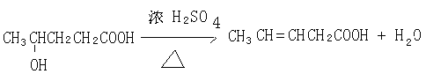
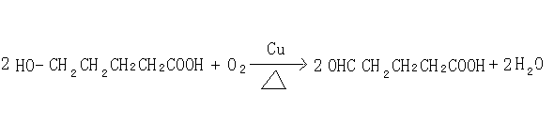 （6分）
（４）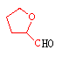 （２分，写出一个且正确就得2分）

物理部分
选择题：（共8小题，每小题6分，在每小题给出的四个选项中，有的只有一个选项正确，有的有多个选项正确，全部选对的得6分，选对但不全的得3分，有选错的得0分）
14 .CD 15.A 16. C 17 . AB 18 .BD 19 .A 20 . B 21 . CD
非选择题：
22．CD （4分）
23．（3）$\frac{2s}{t^{2}}$ （3分）
（4）减小高度h，保持（M+m）h不变 或 让$h=\frac{\text{Fs}}{(M+m)g}$ （4分）
（5）$\frac{{\text{Ft}}^{2}}{2s}−M$ （4分）
24．（15分）解：（1）运动员由A到B做平抛运动水平方向的位移为 （1分）
竖直方向的位移为 （2分）
$\frac{y}{x}=\text{tan}{\text{37}}^{∘}$ （2分）
解得： $t=\frac{2v_{0}\text{tan}{\text{37}}^{∘}}{g}=3s$ （1分）
因为 （2分）
得： $s=\frac{{\text{gt}}^{2}}{2\text{sin}{\text{37}}^{∘}}=\text{75}m$ （1分）
（2）刚落到雪坡上时$E_{k1}=\text{mgy}+\frac{1}{2}{\text{mv}}_{0}^{2}$ （2分）
得到：E_{k1}=4.55×10⁴J
在雪坡上从B下滑到C，根据动能定理：
${\text{mgs}}_{1}\text{sin}{\text{37}}^{∘}−{\text{kmgs}}_{1}=E_{k}−\text{80}{\%E}_{k1}$ （3分）
可得：E_{k}=3.85×10⁴J （1分）
25．（17分）解：
（1）$\text{qvB}=m\frac{v^{2}}{R}$ （3分）
R=0.1m （2分）
（2）粒子在磁场中通过的位移刚好等于磁场区域直径时，其速度方向偏转的角度最大，能打到屏上的点最高，由于R=2r，如图$Δ\text{OPL}$为等边三角形，可判断出粒子在磁场中的运动轨迹所对圆心角为60°， （4分）
设从L点射出磁场的粒子能打在屏上的N点，LN的反向延长线交PQ于M点，由对称性可知：$\text{PM}=R\text{tan}{\text{30}}^{∘}$
$$\text{MQ}=\text{PQ}−\text{PM}$$
$$\text{NQ}=\text{MQ}\text{tan}{\text{60}}^{∘}$$
联立上式可得：NQ=(3$\sqrt{3}$-2)r≈0.16m （5分）
当磁场区域转动90°时，粒子刚好没有进入磁场，沿直线运动打在屏上Q点，
所以粒子能打在屏上Q点以上0.16m范围内。 （3分）
P
Q
S
d
O
M
N
L

选考题：
33．（1）BC（全选对得5分，选对但不全得3分，有选错得0分）
（2）（10分）解：
①初状态 Ⅰ气体压强 $P_{1}=P_{0}+\frac{\text{mg}}{s}=2P_{0}$
Ⅱ气体压强 $P_{2}=P_{1}+\frac{\text{mg}}{s}=3P_{0}$
添加铁砂后 Ⅰ气体压强 $P_{1^{′}}=P_{0}+\frac{3\text{mg}}{s}=4P_{0}$
Ⅱ气体压强 $P_{2^{′}}=P_{1}^{'}+\frac{\text{mg}}{s}=5P_{0}$
根据玻意耳定律，Ⅱ气体等温变化，$P_{2}l_{0}S=P_{2^{′}}l_{2}S$ （2分）
可得：$l_{2}=\frac{3}{5}l_{0}$ ，B活塞下降的高度$h_{2}=l_{0}−l_{2}=0\text{.}4l_{0}$ （2分）
②Ⅰ气体等温变化，$P_{1}l_{0}S=P_{1^{′}}l_{1}S$
可得：$l_{1}=0\text{.}5l_{0}$ （2分）
只对Ⅱ气体加热，I气体状态不变，所以当A活塞回到原来位置时，Ⅱ气体高度$l_{2^{″}}=2l_{0}−0\text{.}5l_{0}=1\text{.}5l_{0}$ （1分）
根据气体理想气体状态方程：
$\frac{P_{2}l_{0}S}{T_{0}}=\frac{P_{2^{″}}l_{2^{″}}S}{T_{2}}$ （2分）
得：$T_{2}=2\text{.}5T_{0}$ （1分）
34．（1）AD（全选对得5分，选对但不全得3分，有选错得0分）
（2）（10分）解：如图所示， $n=\frac{\text{sin}θ_{1}}{\text{sin}θ_{2}}$ （2分）
$θ_{1}=θ_{3}$ （1分）
$θ_{3}+θ_{2}={\text{90}}^{∘}$ （1分）
可得：$θ_{1}=\text{60}$°， $θ_{2}=\text{30}$° （2分）
$β=θ_{2}=\text{30}$°
$α=θ_{1}−β=\text{30}$° （2分）
$\text{SO}=\sqrt{3}R$
$\text{SM}=\text{SO}−R=(\sqrt{3}−1)R≈0\text{.}\text{73}R$ （2分）

S
M
θ₁
α
θ₃
θ₂
β
O

35．（1）CD（全选对得5分，选对但不全得3分，有选错得0分）
（2）（10分）解：
${}_{\text{92}}^{\text{238}}{}U→{}_{\text{90}}^{\text{234}}{}\text{Th}+{}_{2}^{4}{}\text{He}$ （2分）
(1分)
$m_{α}v_{α}−m_{\text{Th}}v_{\text{Th}}=0$ （2分）
$ΔE=(m_{U}−m_{α}−m_{\text{Th}})c^{2}$ （2分）
$ΔE=\frac{1}{2}m_{α}v_{α}^{2}+\frac{1}{2}m_{\text{Th}}v_{\text{Th}}^{2}+E$ （2分）
$v_{1}=\sqrt{\frac{2m_{\text{Th}}[(m_{U}−m_{α}−m_{\text{Th}})c^{2}−E]}{m_{α}(m_{α}+m_{\text{Th}})}}$ （2分）

